Ana Gogua

ციკლური დარიცხვები

# ციკლური დარიცხვები

ციკლური დარიცხვები ხდება შემდეგი ფორმიდან:

**ტრანზაქციები>>ციკლური დარიცხვები**

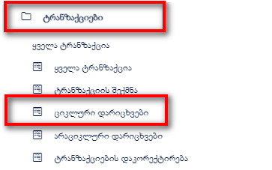

გაიხსნება ფორმა სადაც გვაქვს შემდეგი ღილაკები:

1. **Refresh** - ფორმის განახლება.
2. **Remove** - მოხდება მონიშნული ლაინის წაშლა.
3. **პროცესის დაწყება -** დარიცხვის პროცესის დაწყება.
4. **მონაცემების ჩამოტვირთვა -** შუალედური ბაზიდან თელასის მონაცემების ჩამოტვირთვა.
5. **Excel -** მონაცმეების გადატანა ექსელში.

იმისათვის, რომ დარიცხვის პროცესი დაიწყოთ **„ციკლური დარიცხვები“**-ის ფორმაზე შესვლის შემდგომ, თავდაპირველად უნდა ჩამოტვირთოთ დარიცხვების შესახებ თელასის მოწოდებული მონაცემები. ყოველ ციკლზე, თითოეულ ბლოკზე დღეში ერთხელ, მაშინ, როცა თელასი შუალედურ ბაზაში სრულად ჩაყრის მონაცემებს (მოცემული ნაწილი უშუალოდ თელასთან კომუნიკაციით უნდა გაიგოთ) უნდა დააჭიროთ ღილაკს: **„მონაცემების ჩამოტვირთვა“**.



**„მონაცემების ჩამოტვირთვა“** ღილაკზე დაჭერით გაიხსნება ფანჯარა , სადაც უნდა აირჩიოთ ბლოკი, რომლის ჩამოტვირთვაც გინდათ:

ჩამოტვირთული მონაცემები, ფორმაზე იქნება სტატუსით : **„დასარიცხია“,** რაც შეეხება უკვე დარიცხულებს სტატუსით: **„დარიცხულია“.**

დასარიცხია სტატუსის მქონე მონაცემების ბაზაში ასასახად უნდა დააჭიროთ ღილაკს : **„პროცესის დაწყება“.**



**„პროცესის დაწყება“** ღილაკზე დაჭერით გაიხსნება ფანჯარა , სადაც უნდა აირჩიოთ ბლოკი, რომელსაც არიცხავთ და დასარიცხი ბლოკის წაკითხვის თარიღი:

“OK” ღილაკზე დაჭერით დაიწყება დარიცხვის პროცესი.

დაგენერერირებული ტრანზაქციების სანახავად უნდა გადახვიდეთ შემდეგ მისამართზე:

**ტრანზაქციები>>ყველა ტრანზაქცია**

გაიხსნება ფორმა სადაც ჩანს აბონენტებზე დაგენერირებული ტრანზაქციები:

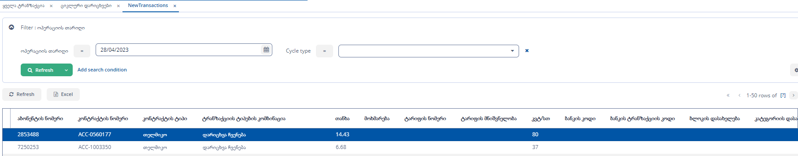

ტრანზაქციების სიის დაფილტვრა შეგიძლიათ თქვენთვის სასურველი ველებით, მომენტისთვის დეფოლტად დადებულია ორი ველი:

* **ოპერაცის თარიღი -** აირჩევთ ციკლის თარიღს.
* **Cycle Type**- ციკლის ტიპი, ციკლურია თუ არაციკლური.

დაგენერერირებული ტრანზაქციების კონკრეტული აბონენტის ჭრილში სანახავად უნდა გადახვიდეთ შემდეგ მისამართზე:

**აბონენტი>>აბონენტები >> აირჩიეთ შესაბამისი აბონენტის ნომერი >> ოპერაციები>> ყველა ტრანზაქცია.**

გაიხსნება ფორმა სადაც ჩანს კონკრეტულ აბონენტზე დაგენერირებული ტრანზაქციები:

